T.C.
İZMİR BAKIRÇAY ÜNİVERSİTESİ
LİSANSÜSTÜ EĞİTİM ENSTİTÜSÜ
YAPAY ZEKÂ VE VERİ ANALİTİĞİ TEZSİZ
YÜKSEK LİSANS PROGRAMI

WEB VE METİN ANALİTİĞİ KAPSAMINDA
DUYGU ANALİZİ UYGULAMASI:
SOSYAL MEDYA VERİLERİ ÜZERİNE BİR ÇALIŞMA
“Twitter ABD Havayolu Duygusu”
(Twitter US Airline Sentiment)

YÜKSEK LİSANS DÖNEM FİNALİ

Gülfiz POYRAZ
6006179

Doç. Dr. Emine UÇAR

İZMİR – 2025

İÇİNDEKİLER Sayfa No

1.GİRİŞ 4

2.VERİ SETİ VE YÖNTEM 5
2.1 Veri Seti
2.1.1 Sütun Adlarının Türkçeleştirilmesi 6
2.1.2 Veri Setinin Sütun Bilgileri (info) 7
2.1.3 Eksik Değer Analizi 7
2.2. Metin Ön İşleme ve Keşifsel Analiz 8
2.2.1 Metin Temizleme Sürecine Genel Bakış 8
2.2.2. Metin Temizleme (Text Cleaning) 8
2.2.3. Keşifsel Analiz 9
2.2.3.1. Kelime Bulutu (Word Cloud) Analizi 9
2.2.3.2. En Sık Geçen Kelimeler (Frekans Tablosu) 9
2.2.3.3 Duygu Dağılımı Analizi (Sentiment Distribution) 10
2.2.3.4 En Sık Geçen Kelimelerin Görselleştirilmesi (Barplot) 10
2.2.3.5 Bigram–Trigram Analizi 11
2.2.3.6. TF–IDF Analizi 12
3. SINIFLANDIRMA MODELLERİ VE BULGULAR 13
3.1 Logistic Regression 13
3.2 Multinomial Naive Bayes 14
3.3 Support Vector Machine (SVM) 15
3.4 Çoklu Model Karşılaştırması 16
4. SONUÇLAR VE TARTIŞMA 17
4.1 Genel Bulgular 17
4.2 Model Performanslarının Değerlendirilmesi 17
4.3 Sınırlılıklar ve Gelecek Çalışmalar 17
5.ORİJİNAL VE DENGELENMİŞ VERİ SETLERİNİN KARŞILAŞTIRILMASI 18
5.1 Veri Seti Boyutlarının Karşılaştırılması (Shape Analizi) 18
5.2 Duygu Sınıfı Dağılımlarının Karşılaştırılması 18
5.3 Orijinal ve Dengelenmiş Veri Setlerine Ait Kelime Bulutlarının Karşılaştırılması 19
5.4 Orijinal ve Dengelenmiş Veri Setlerine Ait Temizlenmiş Kelime
Bulutlarının Karşılaştırılması 19
5.5 Orijinal ve Dengelenmiş Veri Setlerinde Kelime Frekanslarının Karşılaştırılması 20
5.6 Orijinal ve Dengelenmiş Veri Setlerinde Duygu Dağılımlarının Karşılaştırılması 20
5.7 Orijinal ve Dengelenmiş Veri Setlerinde En Sık Geçen Kelimelerin Karşılaştırılması 21
5.8 Orijinal ve Dengelenmiş Veri Setlerinde Bigram–Trigram Sonuçlarının
Karşılaştırılması 21
5.9 Orijinal ve Dengelenmiş Veri Setlerinde Confusion Matrix Karşılaştırması 22
5.10 Orijinal ve Dengelenmiş Veri Setlerinde Model Performanslarının Karşılaştırılması 22
5.11 Rastgele Dengeleme Sonuçların 23
5.12 Karşılaştırmalı Analizin Genel Sonuçları 23
6. GENEL DEĞERLENDİRME VE SONUÇ 24
7. KAYNAKÇA 25

ORİJİNAL VERİ SETİ ŞEKİL LİSTESİ
Şekil 1. Veri Setinin Genel Yapısı 5
Şekil 2. Veri setine ait sütun adlarının Türkçeleştirilmesi ve örnek veri görünümü 6
Şekil 3. Veri setinin değişken yapısı ve doluluk durumu (df.info () çıktısı) 7
Şekil 4. Veri setindeki eksik değerlerin dağılımı (df.isnull() çıktısı) 7
Şekil 5. Veri setinin CSV dosyasından okunması sonrası elde edilen ilk gözlem örnekleri
(df.head() çıktısı) 8
Şekil 6. Ham tweet metinleri (text) ile metin temizleme işlemi sonrası elde edilen temizlenmiş metinlerin (clean_text) karşılaştırılması 8
Şekil 7. Ham ve temizlenmiş metinlere ait kelime bulutu karşılaştırması 9
Şekil 8. En Sık Geçen Kelimeler (Frekans Tablosu) 9
Şekil 9. Tweet Duygu Dağılımı 10
Şekil 10. En sık geçen kelimelerin frekans dağılımı (Barplot) 11
Şekil 11. TF–IDF yöntemi ile elde edilen en sık geçen bigram ve trigram ifadeler 11
Şekil 12. TF–IDF analizi sonucunda elde edilen en ayırt edici kelimeler 12
Şekil 13.a Logistic Regression modeli için elde edilen confusion matrix 13
Şekil 13.b. Logistic Regression modeli için elde edilen confusion matrix 14
Şekil 14.a Multinomial Naive Bayes modeli için Confusion Matrix 14
Şekil 14.b Multinomial Naive Bayes modeli için Confusion Matrix 15
Şekil 15.a Support Vector Machine (SVM) modeli için Confusion Matrix 15
Şekil 15.b Support Vector Machine (SVM) modeli için Confusion Matrix 16
Şekil 16 Kullanılan sınıflandırma modellerinin accuracy değerlerine göre karşılaştırılması16

ORİJİNAL VE DENGELENMİŞ VERİ SETLERİNİN KARŞILAŞTIRILMA ŞEKİL LİSTESİ
Şekil 5.1.a Orijinal ve Şekil 5.1.b Dengelenmiş Veri Setinin Boyutu 18
Şekil 5.2.a Orijinal ve Şekil 5.2.b Dengelenmiş Veri Setine Ait Duygu Sınıfı Dağılımı 18
Şekil 5.3.a Orijinal ve Şekil 5.3.b Dengelenmiş Veri Setine Ait Ham Kelime
Bulutu (Temizlemeden Önce) 19
Şekil 5.4.a Orijinal ve Şekil 5.4.b Dengelenmiş Veri Setine Ait Temizlenmiş Kelime
Bulutu (Stopword temizliği uygulanmış metinler) 19
Şekil 5.5.a Orijinal ve Şekil 5.5.b Dengelenmiş Veri Setine Ait En Sık Geçen Kelimeler 20
Şekil 5.6.a Orijinal ve Şekil 5.6.b Dengelenmiş Veri Setine Ait Tweet Duygu Dağılımı 20
Şekil 5.7.a Orijinal ve Şekil 5.7.b Dengelenmiş Veri Setine Ait En Sık Geçen 20 Kelime 21
Şekil 5.8.a Orijinal ve Şekil 5.8.b Dengelenmiş Veri Setine Ait Bigram ve Trigram
Sonuçları 21
Şekil 5.9.a Orijinal ve Şekil 5.9.b Dengelenmiş Veri Setine Ait Confusion Matrix 22

GİRİŞ
Günümüzde dijital platformların ve sosyal medyanın yaygınlaşmasıyla birlikte, kullanıcılar tarafından üretilen metin verilerinin hacmi hızla artmaktadır. Bu durum, büyük ölçekli metin verilerinin analiz edilmesini ve anlamlandırılmasını gerekli hâle getirmiştir. Web ve metin analitiği, bu tür verilerden anlamlı bilgi çıkarılmasını sağlayan önemli bir araştırma alanı olarak öne çıkmaktadır.
Metin analitiği çalışmalarında, doğal dil işleme (NLP) teknikleri kullanılarak metinler ön işleme adımlarından geçirilmekte ve sayısal temsillere dönüştürülmektedir. Özellikle duygu analizi, kullanıcıların görüş, tutum ve duygularının otomatik olarak belirlenmesini amaçlayan temel NLP görevlerinden biridir. Duygu analizi; sosyal medya paylaşımlarının incelenmesi, müşteri memnuniyeti analizi ve marka algısının ölçülmesi gibi birçok alanda yaygın olarak kullanılmaktadır.
Bu çalışmanın amacı, Web ve Metin Analitiği dersi kapsamında sosyal medya verileri üzerinde duygu analizi uygulaması gerçekleştirmektir. Çalışmada, metinler çeşitli ön işleme adımlarından geçirilmiş ve TF-IDF yöntemi kullanılarak sayısal temsile dönüştürülmüştür. Sınıflandırma aşamasında Logistic Regression, Multinomial Naive Bayes ve Support Vector Machine modelleri uygulanmış; ayrıca sözlük tabanlı bir yaklaşım olarak VADER yöntemi kullanılmıştır.
Çalışmanın devam eden bölümlerinde sırasıyla veri seti ve kullanılan yöntemler açıklanmakta, elde edilen bulgular sunulmakta ve sonuçlar değerlendirilerek genel bir değerlendirme yapılmaktadır.

2. VERİ SETİ VE YÖNTEM
Bu bölümde çalışmada kullanılan veri seti tanıtılmakta ve uygulanan metin analitiği yöntemi açıklanmaktadır. İlk olarak veri setinin kaynağı, yapısı ve temel özellikleri sunulmakta; ardından metin ön işleme, özellik çıkarımı ve sınıflandırma adımlarından oluşan analiz süreci özetlenmektedir. Bu açıklamalar, çalışmanın tekrarlanabilirliğini ve yöntemlerin anlaşılabilirliğini artırmak amacıyla verilmiştir.

2.1. Veri Seti
Bu çalışmada kullanılan veri seti, Twitter üzerinden paylaşılan ve havayolu firmalarına yönelik kullanıcı yorumlarından oluşmaktadır. Her bir metin örneği, pozitif, negatif veya nötr duygu etiketi ile sunulmaktadır.
Veri seti 7171 gözlem ve 15 değişkenden oluşmakta olup her gözlem bir tweeti temsil etmektedir. Metin içeriğine ek olarak havayolu adı, paylaşım tarihi, retweet sayısı ve duygu güven skoru gibi bilgiler de yer almaktadır.
Duygu sınıflarının dağılımı [dengeli / dengesiz] olarak değerlendirilmiş ve bu durum model performans analizlerinde dikkate alınmıştır. Veri setinin genel yapısı ve eksik değer durumu Şekil 1’de gösterilmiştir.
Özellik | Değer
Gözlem Sayısı | 7171
Değişken Sayısı | 15

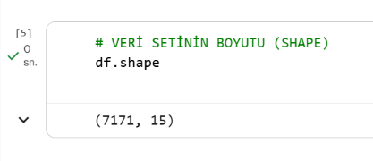

Şekil 1. Veri Setinin Genel Yapısı

Şekil 1’de veri setinin gözlem sayısı, değişken yapısı ve eksik değer durumu Google Colab ortamında elde edilen çıktılar üzerinden gösterilmektedir.

2.1.1. Sütun Adlarının Türkçeleştirilmesi
Veri setine ait sütun adlarının Türkçeleştirilmesi işlemini, analiz sürecinin daha anlaşılır ve yorumlanabilir olması amacıyla gerçekleştirilmiştir.
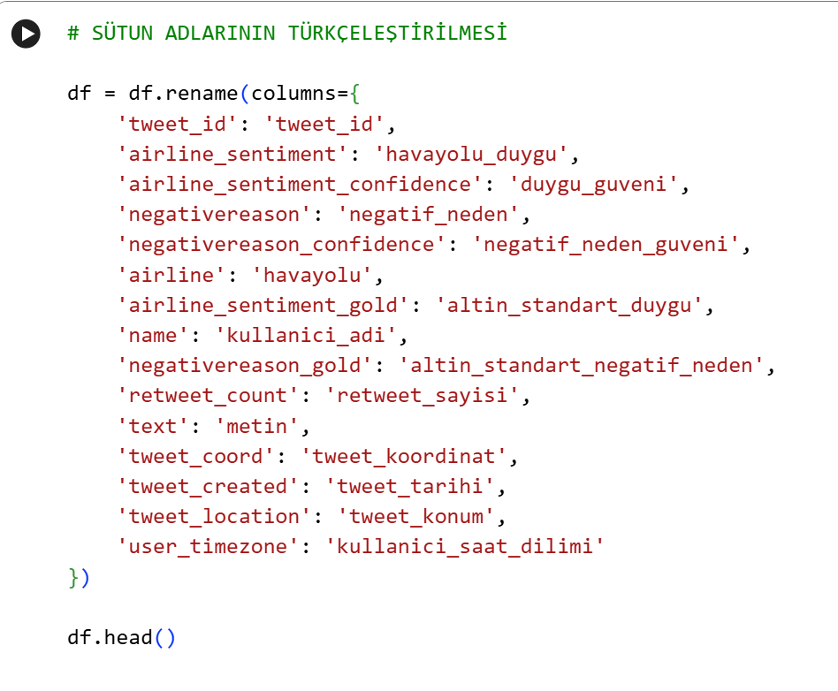

Şekil 2. Veri setine ait sütun adlarının Türkçeleştirilmesi ve örnek veri görünümü

Tablo 1. Veri Setinde Yer Alan Değişkenler ve Açıklamaları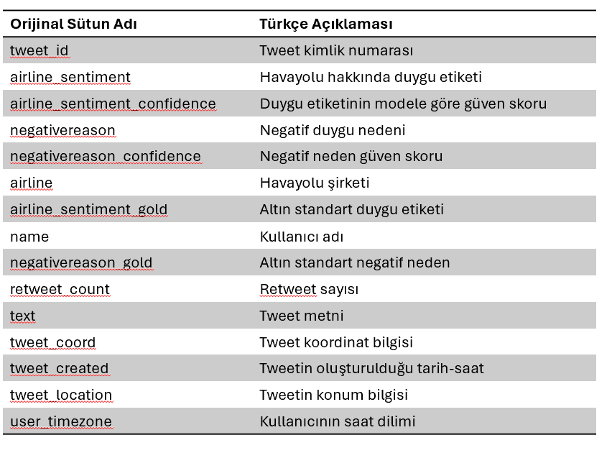

2.1.2 Veri Setinin Sütun Bilgileri (info)
Google Colab ortamında elde edilen df.info() çıktısı incelendiğinde, veri setinin 15 değişkenden oluştuğu ve değişkenlerin büyük bölümünün metin (object) tipinde olduğu görülmektedir. df.isnull() analizi sonuçları, özellikle negatif duygu nedenleri ve konum bilgisi gibi bazı alanlarda eksik değerler bulunduğunu göstermektedir. Bu eksik değerler, analiz sürecinde dikkate alınmıştır.
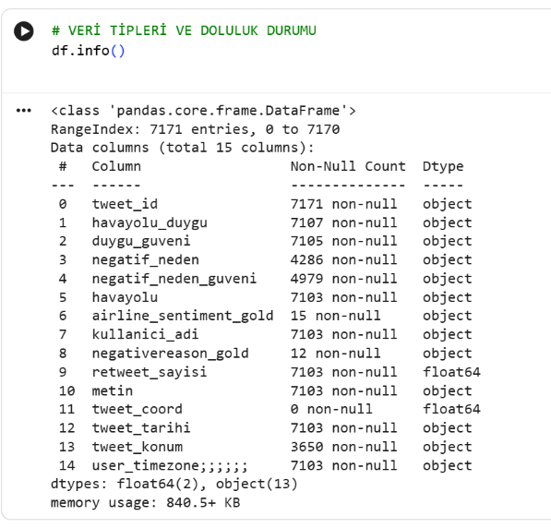
Şekil 3. Veri setinin değişken yapısı ve doluluk durumu (df.info () çıktısı)

2.1.3 Eksik Değer Analizi
Şekil 3’te, veri setindeki değişkenlere ait eksik değer sayıları gösterilmektedir.
Analiz sonucunda, özellikle negatif duygu nedeni (negatif_neden), negatif neden güven skoru ve konum bilgisi (tweet_konum) değişkenlerinde yüksek sayıda eksik değer bulunduğu görülmüştür. Buna karşılık, tweet_id değişkeninde eksik değer bulunmamaktadır.
Tespit edilen bu eksik değerler, analiz sürecinde dikkate alınmıştır.
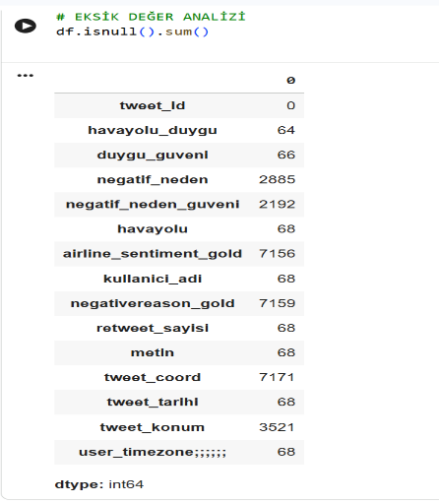

Şekil 4. Veri setindeki eksik değerlerin dağılımı (df.isnull() çıktısı)
2.2. Metin Ön İşleme ve Keşifsel Analiz

2.2.1 Metin Temizleme Sürecine Genel Bakış
Metin temizleme süreci, ham metin verisinin analiz için uygun hâle getirilmesi amacıyla uygulanmıştır. Bu aşamada metinler standartlaştırılmış; gereksiz karakterler, noktalama işaretleri ve anlam taşımayan ifadeler metinden çıkarılmıştır. Böylece sonraki analiz adımlarında daha tutarlı ve anlamlı sonuçlar elde edilmesi hedeflenmiştir.

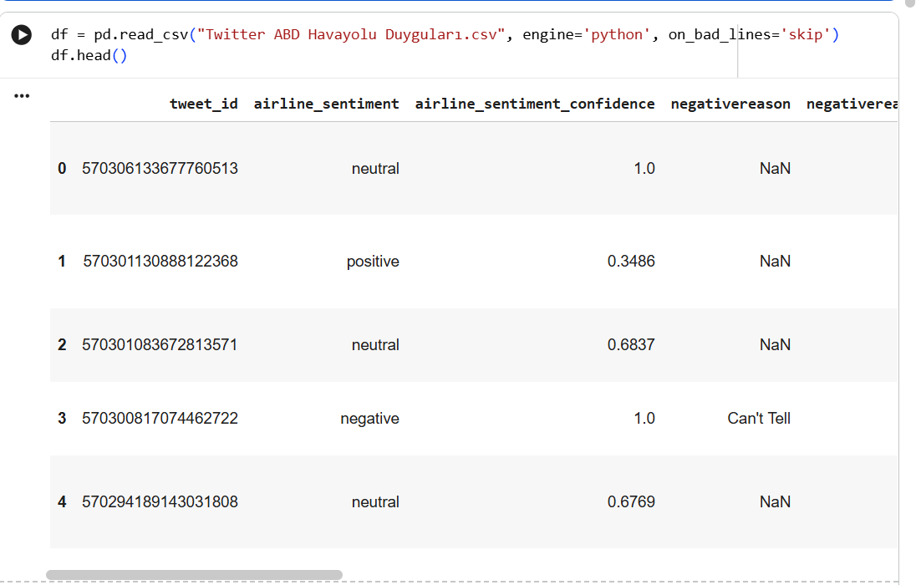
Şekil 5. Veri setinin CSV dosyasından okunması sonrası elde edilen ilk gözlem örnekleri (df.head() çıktısı)

2.2.2. Metin Temizleme (Text Cleaning)
Bu aşamada, metin analizi öncesinde veri setindeki tweet metinleri temizlenmiştir. Tanımlanan temizle () fonksiyonu ile metinler küçük harfe dönüştürülmüş; URL’ler, kullanıcı etiketleri (@), hashtag işaretleri (#), noktalama işaretleri, sayılar ve gereksiz boşluklar metinden kaldırılmıştır. Ayrıca boş veya eksik metinler kontrol altına alınmıştır. Bu işlem sonucunda, analizlerde kullanılmak üzere clean_text adlı temizlenmiş metin sütunu oluşturulmuştur.
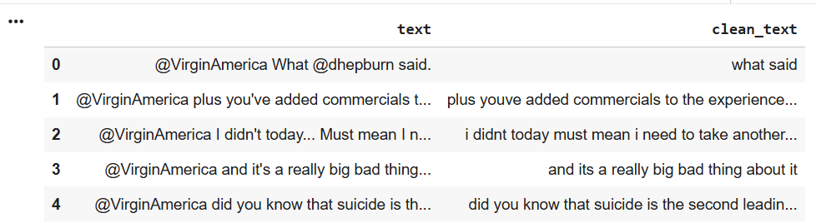
Şekil 6. Ham tweet metinleri (text) ile metin temizleme işlemi sonrası elde edilen temizlenmiş metinlerin (clean_text) karşılaştırılması

2.2.3. Keşifsel Analiz

2.2.3.1. Kelime Bulutu (Word Cloud) Analizi
Metin temizleme işleminin etkisini incelemek amacıyla kelime bulutu analizi iki aşamada gerçekleştirilmiştir. İlk olarak, temizleme öncesi ham tweet metinleri kullanılarak oluşturulan kelime bulutu, anlamsal değeri düşük ifadelerin yoğunluğunu göstermektedir.
Temizleme adımlarının ardından oluşturulan ikinci kelime bulutunda ise, anlamlı kelimelerin daha belirgin hâle geldiği ve veri setinin temel içeriğinin daha net yansıdığı gözlemlenmiştir. Bu durum, metin temizleme sürecinin analizlerin yorumlanabilirliğini artırdığını göstermektedir.
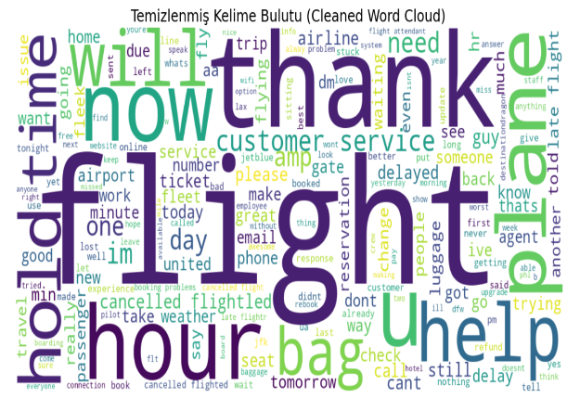
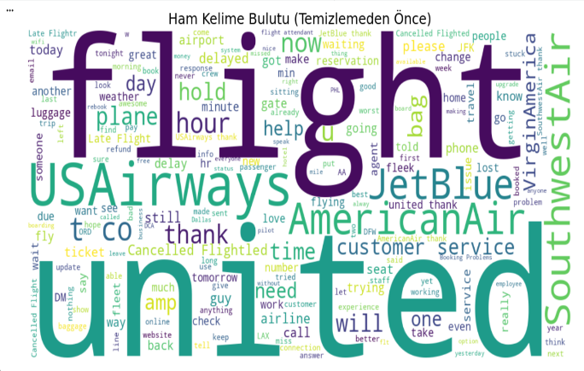

Şekil 7. Ham ve temizlenmiş metinlere ait kelime bulutu karşılaştırması

Temizleme öncesinde anlamsal değeri düşük kelimeler öne çıkarken, temizleme sonrasında uçuş, gecikme ve hizmet gibi analize daha anlamlı katkı sağlayan kelimelerin belirginleştiği görülmektedir.

2.2.3.2. En Sık Geçen Kelimeler (Frekans Tablosu)
Bu aşamada, temizlenmiş metinler üzerinde kelime frekansları hesaplanarak veri setinde en sık kullanılan kelimeler belirlenmiştir. Frekans tablosu, kullanıcı yorumlarında öne çıkan ifadeleri ortaya koymakta ve metinlerin genel içeriği hakkında hızlı bir özet sunmaktadır. Elde edilen sonuçlar, sonraki analiz adımlarında (TF-IDF, duygu analizi ve modelleme) kullanılacak özelliklerin seçimine katkı sağlamaktadır.
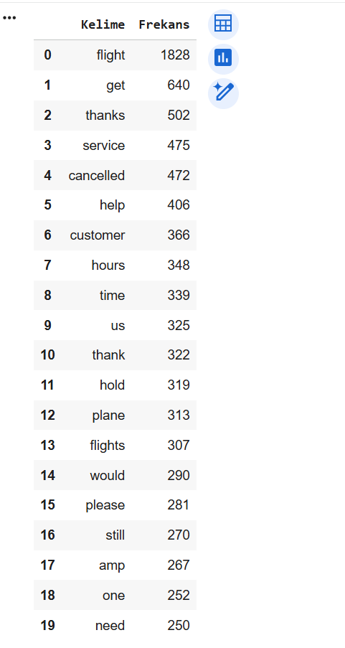


Şekil 8. En Sık Geçen Kelimeler (Frekans Tablosu)

Bu tabloda, temizleme ve tokenization işlemleri sonrasında veri setinde en sık geçen kelimeler ve frekansları gösterilmektedir. Sonuçlar, kullanıcı yorumlarının ağırlıklı olarak uçuş, hizmet, iptal ve zaman gibi konular etrafında yoğunlaştığını ortaya koymaktadır.

2.2.3.3 Duygu Dağılımı Analizi (Sentiment Distribution)
Bu aşamada, veri setindeki tweetlerin duygu etiketlerine göre dağılımı incelenmiştir. Pozitif, negatif ve nötr sınıfların veri seti içerisindeki oranları analiz edilerek, sınıflar arasındaki denge durumu değerlendirilmiştir.
Elde edilen dağılım, sınıflandırma modellerinin performansının yorumlanmasında temel bir referans olarak kullanılmıştır.
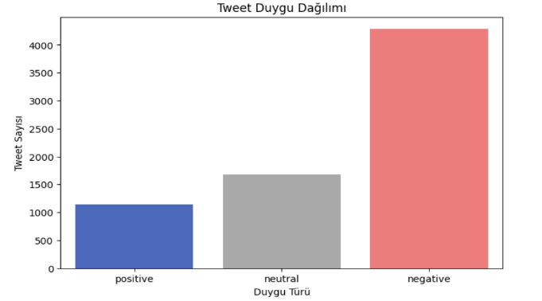

Şekil 9. Tweet Duygu Dağılımı

2.2.3.4 En Sık Geçen Kelimelerin Görselleştirilmesi (Barplot)
Bu aşamada, temizlenmiş tweet metinleri üzerinde en sık geçen kelimeler frekanslarına göre hesaplanmış ve bar grafik (barplot) ile görselleştirilmiştir. Bu görselleştirme, veri setinde öne çıkan kavramların ve kullanıcıların en sık dile getirdiği konuların anlaşılmasını amaçlamaktadır.

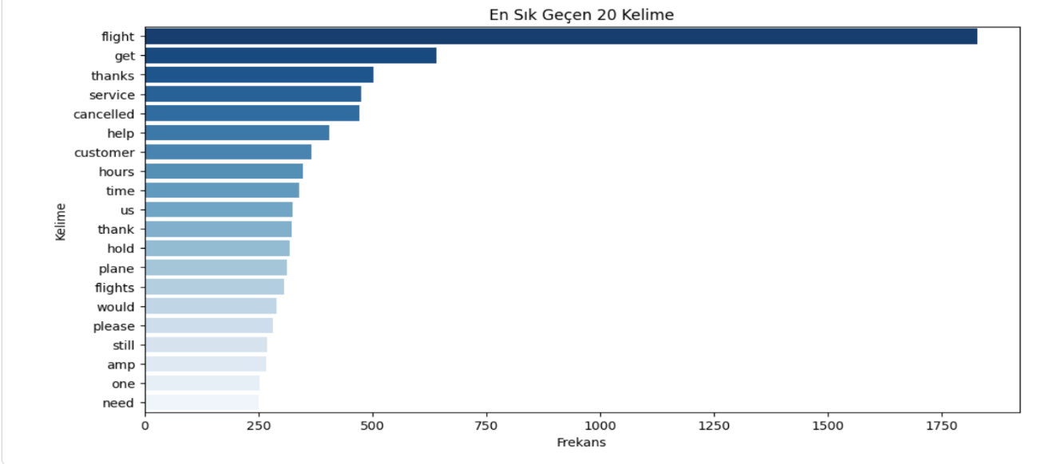

Şekil 10. En sık geçen kelimelerin frekans dağılımı (Barplot)

Bar grafik, veri setinde en yüksek frekansa sahip kelimeleri ve bu kelimelerin kullanım sıklıklarını göstermektedir.

2.2.3.5 Bigram–Trigram Analizi
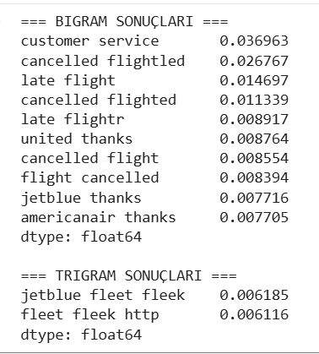
Bu aşamada, temizlenmiş metinler üzerinde kelimelerin tekil kullanımının ötesine geçilerek iki kelimeden oluşan ifadeler (bigram) ve üç kelimeden oluşan ifadeler (trigram) analiz edilmiştir. Bu analiz, kullanıcıların duygu ve şikâyetlerini hangi kelime gruplarıyla ifade ettiklerini daha anlamlı biçimde ortaya koymayı amaçlamaktadır.

Şekil 11. TF–IDF yöntemi ile elde edilen en sık geçen bigram ve trigram ifadeler
Bigram–trigram TF–IDF analizi sonucunda, veri setinde birlikte sık geçen ve ayırt edici kelime öbekleri belirlenmiştir. Şekil 11 incelendiğinde, anlamlı ifadelerin ağırlıklı olarak bigram düzeyinde yoğunlaştığı, trigram ifadelerin ise sınırlı sayıda ve düşük TF–IDF skorlarına sahip olduğu görülmektedir. Bu durum, veri setinde üç kelimeli kalıpların ayırt ediciliğinin düşük olduğunu göstermektedir.

2.2.3.6. TF–IDF Analizi
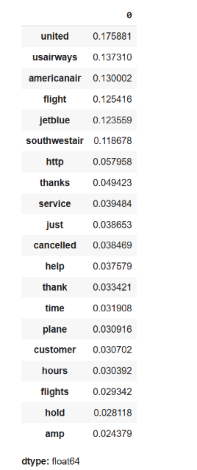
Bu aşamada, metinlerde geçen kelimelerin önem düzeylerini belirlemek amacıyla TF–IDF (Term Frequency–Inverse Document Frequency) yöntemi uygulanmıştır. Bu yöntem, sık geçen ancak ayırt ediciliği düşük kelimelerin etkisini azaltarak, metni daha iyi temsil eden terimlerin öne çıkarılmasını sağlamaktadır.
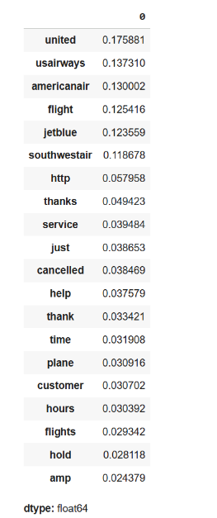

Şekil 12. TF–IDF analizi sonucunda elde edilen en ayırt edici kelimeler

TF–IDF analizi sonucunda, veri setinde ayırt edici öneme sahip kelimeler belirlenmiştir. Sonuçlar incelendiğinde havayolu adları, uçuş (flight), iptal (cancelled), müşteri hizmetleri (service, customer) ve zaman ifadeleri (time, hours) gibi terimlerin yüksek TF–IDF skorlarına sahip olduğu görülmektedir. Bu durum, kullanıcı paylaşımlarının büyük ölçüde uçuş süreçleri ve müşteri deneyimi etrafında yoğunlaştığını göstermektedir.

3. SINIFLANDIRMA MODELLERİ VE BULGULAR
Bu çalışmada Logistic Regression, Multinomial Naive Bayes ve SVM modelleri karşılaştırmalı bir değerlendirme yapabilmek amacıyla analize dâhil edilmiştir.
Bu bölümde, metin analizi sürecinde elde edilen özellikler kullanılarak uygulanan sınıflandırma modelleri ve bu modellerden elde edilen sonuçlar sunulmaktadır.

3.1 Logistic Regression
TF–IDF özellikleri kullanılarak Logistic Regression modeli uygulanmıştır. Model, metin sınıflandırma problemlerinde yaygın olarak kullanılan, doğrusal ve yorumlanabilir bir yöntemdir.
Model sonuçları, doğruluk değeri (accuracy) ve karmaşıklık matrisi (confusion matrix) üzerinden değerlendirilmiştir.
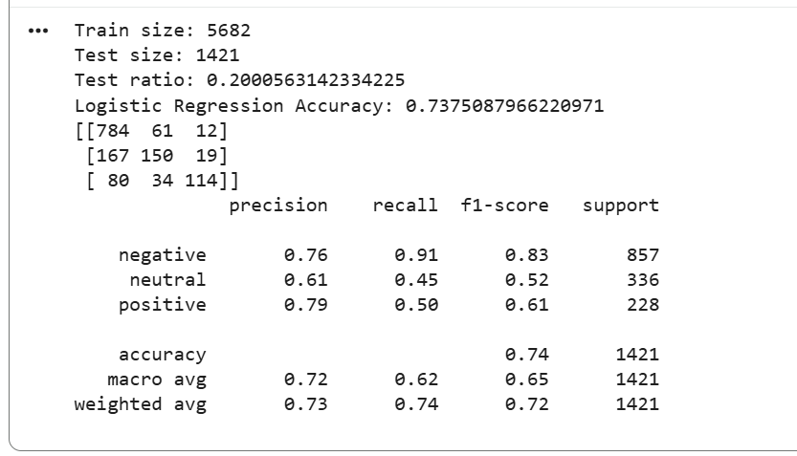

Şekil 13.a Logistic Regression modeli için elde edilen confusion matrix

Logistic Regression modeli, TF–IDF özellikleri kullanılarak eğitilmiş ve doğruluk değeri (accuracy) %73,6 elde edilmiştir. Bu sonuç, modelin metin sınıflandırma probleminde temel düzeyde ayırt edici bir performans sunduğunu göstermektedir.
Karışıklık matrisi (confusion matrix) incelendiğinde, modelin baskın duygu sınıfını (negatif) başarıyla tahmin ettiği; ancak özellikle nötr sınıfın hem negatif hem de pozitif sınıflarla karıştığı, bu nedenle nötr duygu sınıfında sınıflandırma başarısının görece düşük kaldığı görülmektedir. Bu durum, veri setindeki sınıf dengesizliği ve bazı tweetlerin anlamsal olarak benzer ifadeler içermesi ile açıklanabilir.

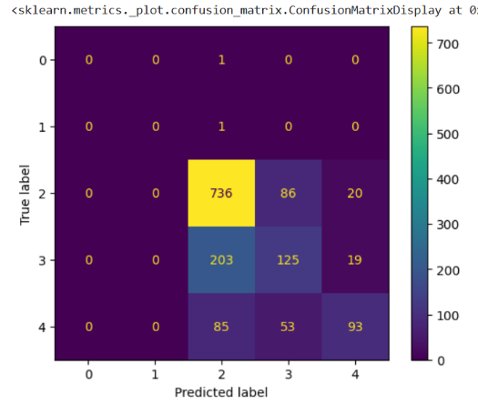
Karmaşıklık matrisi (confusion matrix):

Şekil 13.b Logistic Regression modeli için elde edilen confusion matrix

Karmaşıklık matrisi, modelin negatif sınıfı başarılı bir şekilde ayırt ettiğini; ancak nötr sınıfın pozitif ve negatif sınıflarla karıştığını göstermektedir. Bu durum, nötr tweetlerin anlamsal belirsizliğinden ve sınıf dengesizliğinden kaynaklanmaktadır.

3.2 Multinomial Naive Bayes
Multinomial Naive Bayes modeli, kelime frekanslarına dayalı olasılıksal yapısı nedeniyle metin sınıflandırma problemlerinde yaygın olarak kullanılan bir yöntemdir. Bu çalışmada model, TF-IDF temsili kullanılarak eğitilmiştir.
Model performansı doğruluk değeri (accuracy) ve karmaşıklık matrisi (confusion matrix) üzerinden değerlendirilmiştir.
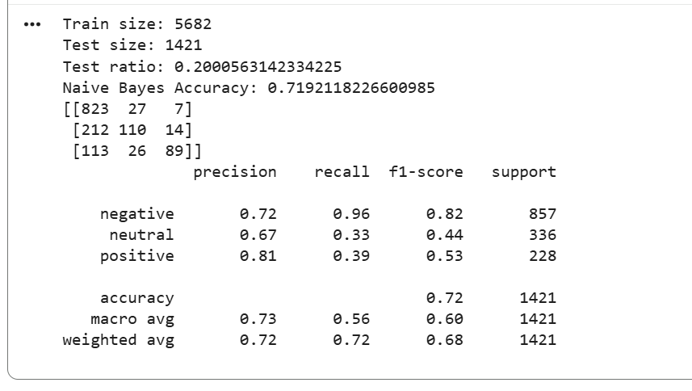

Şekil 14.a Multinomial Naive Bayes modeli için Confusion Matrix

Multinomial Naive Bayes modeli, TF–IDF özellikleri kullanılarak eğitilmiştir. Modelin genel doğruluk değeri (accuracy) %72 olarak elde edilmiştir
Karmaşıklık matrisi (confusion matrix):
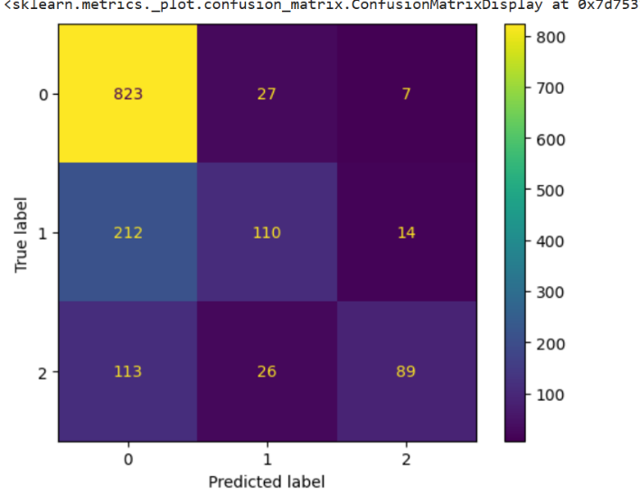

Şekil 14.b Multinomial Naive Bayes modeli için Confusion Matrix

Karmaşıklık matrisi(confusion matrix) ve sınıflandırma raporu incelendiğinde, modelin özellikle negatif duygu sınıfında yüksek başarı sağladığı görülmektedir. Negatif sınıf için geri çağırma (recall) değerinin yüksek olması, modelin bu sınıfı doğru yakalama konusunda güçlü olduğunu göstermektedir. Buna karşılık, nötr ve pozitif sınıflarda düşük geri çağırma değerleri, bu sınıfların birbirleriyle ve negatif sınıfla karıştığını ortaya koymaktadır. Bu durum, veri setindeki sınıf dengesizliği ve kelime dağılımlarının benzerliği ile ilişkilendirilebilir.

3.3 Support Vector Machine (SVM)
Yüksek boyutlu ve seyrek yapıya sahip TF–IDF özellikleri üzerinde etkili sonuçlar üretebilen Support Vector Machine (SVM) modeli uygulanmıştır. SVM, metin sınıflandırma problemlerinde sınıflar arasındaki ayırımı en iyi şekilde gerçekleştirmeyi amaçlayan güçlü bir sınıflandırma yöntemidir. Model performansı, doğruluk değeri (accuracy) ve karmaşıklık matrisi (confusion matrix) üzerinden incelenmiştir.
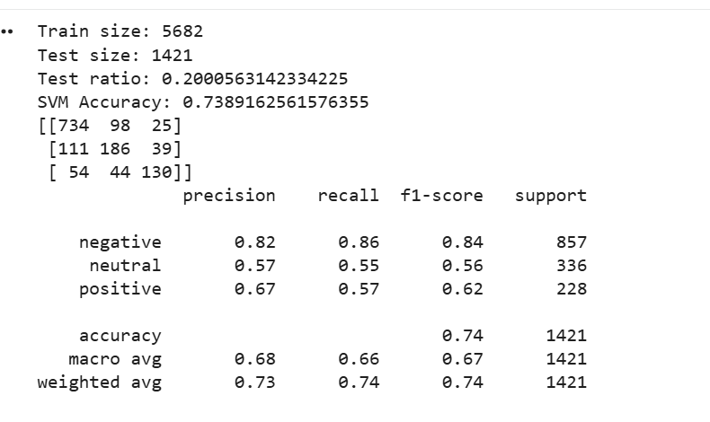

Şekil 15.a Support Vector Machine (SVM) modeli için Confusion Matrix
SVM modeli, TF–IDF özellikleri kullanılarak eğitilmiş ve yaklaşık %74 doğruluk (accuracy) değeri elde edilmiştir. Model, özellikle negatif duygu sınıfında yüksek başarı göstermiştir (recall ≈ 0.86). Buna karşılık, nötr ve pozitif sınıflar arasında belirli düzeyde karışmalar gözlemlenmiştir.

Karmaşıklık matrisi (confusion matrix):
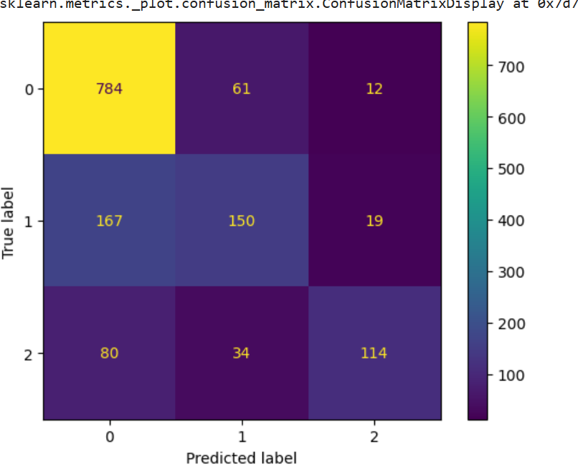

Şekil 15.b Support Vector Machine (SVM) modeli için Confusion Matrix
Karmaşıklık matrisi, sınıf dengesizliği ve metinlerin anlamsal benzerliği nedeniyle bazı yanlış sınıflandırmaların oluştuğunu göstermektedir.

3.4 Çoklu Model Karşılaştırması
Logistic Regression, Multinomial Naive Bayes ve Support Vector Machine (SVM) modellerinin performansları karşılaştırmalı olarak değerlendirilmiştir. Modellerin doğruluk değeri(accuracy) ve sınıflandırma başarıları birlikte incelenerek, veri seti için en uygun model belirlenmeye çalışılmıştır.
Doğruluk değerleri(accuracy) karşılaştırıldığında, Logistic Regression ve Support Vector Machine modellerinin birbirine oldukça yakın ve en yüksek performansı sergilediği görülmektedir. Multinomial Naive Bayes modeli ise bu modellere yakın olmakla birlikte biraz daha düşük bir doğruluk değerine sahiptir. Modeller arasındaki doğruluk farklarının sınırlı olması, TF–IDF temsili kullanıldığında doğrusal ve olasılıksal yöntemlerin benzer performanslar üretebildiğini göstermektedir.

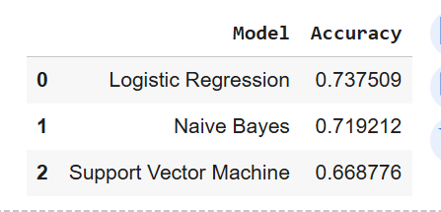

Şekil 16. Kullanılan sınıflandırma modellerinin accuracy değerlerine göre karşılaştırılması
Doğruluk değerleri karşılaştırıldığında, Logistic Regression modelinin %73,8 ile en yüksek doğruluk değerine ulaştığı, onu %71,9 doğruluk oranı ile Multinomial Naive Bayes modelinin izlediği görülmektedir. Support Vector Machine (SVM) modeli ise %66,9 doğruluk oranı ile diğer modellere kıyasla daha düşük bir performans sergilemiştir. Modeller arasındaki doğruluk farklarının sınırlı olması, TF–IDF temsili kullanıldığında doğrusal ve olasılıksal yöntemlerin metin sınıflandırma problemlerinde benzer performanslar üretebildiğini göstermektedir.

4. SONUÇLAR VE TARTIŞMA
4.1 Genel Bulgular
Bu çalışmada, Twitter üzerinden paylaşılan havayolu firmalarına yönelik kullanıcı yorumları üzerinde metin analizi ve duygu sınıflandırması gerçekleştirilmiştir. Metin ön işleme ve keşifsel analizler sonucunda, kullanıcı yorumlarının ağırlıklı olarak uçuş iptali, gecikme ve müşteri hizmetleri konuları etrafında yoğunlaştığı belirlenmiştir. Kelime frekansı, kelime bulutu ve bigram analizleri bu bulguyu destekler niteliktedir.

4.2 Model Performanslarının Değerlendirilmesi
TF–IDF temsili kullanılarak eğitilen sınıflandırma modelleri genel performans açısından değerlendirilmiştir. Modellerin doğruluk değerlerinin belirli bir aralıkta yoğunlaştığı ve sınıf bazlı tahminlerde farklılıklar bulunduğu gözlemlenmiştir. Bu bölümde elde edilen sonuçlar, model performanslarının veri seti özelliklerine bağlı olarak nasıl değiştiğini ortaya koymak amacıyla, 5. bölümde sunulan ek analizler ile karşılaştırmalı olarak değerlendirilmiştir.

4.3 Sınırlılıklar ve Gelecek Çalışmalar
Bu çalışmanın temel sınırlılıkları arasında veri setindeki sınıf dengesizliği ve yalnızca geleneksel makine öğrenmesi modellerinin kullanılması yer almaktadır. Ayrıca analizler, sosyal medya metinlerinin doğası gereği gürültü içerebilen veriler üzerinden gerçekleştirilmiştir. Gelecek çalışmalarda, daha dengeli veri setleri ve transformer tabanlı derin öğrenme modelleri kullanılarak sınıflandırma performansının artırılması hedeflenebilir.

5.ORİJİNAL VE DENGELENMİŞ VERİ SETLERİNİN KARŞILAŞTIRILMASI
Bu bölümde, duygu sınıflandırma analizlerinde kullanılan orijinal (dengesiz) ve dengelenmiş veri setleri, görsel çıktılar ve temel performans ölçütleri üzerinden karşılaştırmalı olarak ele alınmıştır. Bu karşılaştırmanın amacı, sınıf dağılımındaki farklılıkların analiz sonuçları üzerindeki etkisini incelemektir.
Orijinal veri seti ile dengelenmiş veri seti için elde edilen kelime bulutu görselleri ve duygu dağılımı grafikleri birlikte değerlendirilmiştir. Bu görseller aracılığıyla, sınıf dengesizliğinin metinsel temsil ve görselleştirme çıktıları üzerindeki yansımaları incelenmiştir.
Ayrıca, her iki veri seti kullanılarak elde edilen model performans değerleri karşılaştırmalı olarak sunulmuştur. Bu karşılaştırma, sınıf dengesizliğinin model çıktılarının yorumlanması üzerindeki rolünü gözlemleyebilmek amacıyla yapılmıştır.

5.1 Veri Seti Boyutlarının Karşılaştırılması (Shape Analizi)
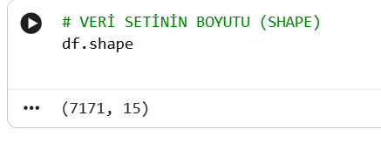
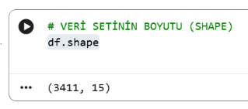

Şekil 5.1.a Orijinal Veri Setinin Boyutu Şekil 5.1.b Dengelenmiş Veri Setinin Boyutu
Şekil 5.1.a ve Şekil 5.1.b birlikte incelendiğinde, dengeleme işlemi sonrasında veri setinin gözlem sayısında belirgin bir azalma olduğu görülmektedir. Bu azalma, sınıf dengesizliğini gidermek amacıyla uygulanan rastgele azaltma (undersampling) yönteminin doğal bir sonucu olup, veri setindeki değişken sayısında herhangi bir kayba yol açmamıştır.

5.2 Duygu Sınıfı Dağılımlarının Karşılaştırılması
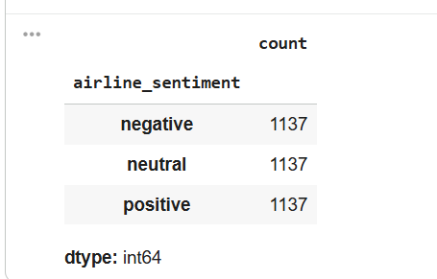
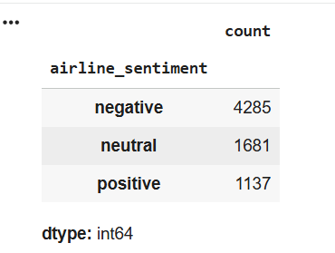
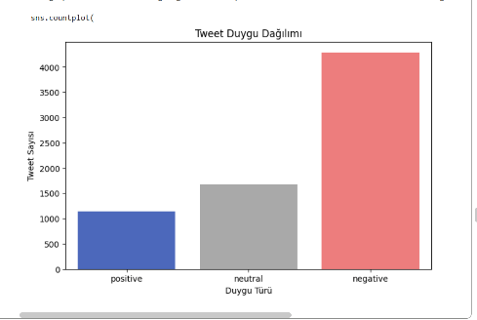

Şekil 5.2.a Orijinal Veri Setine Ait Duygu Sınıfı Dağılımı Şekil 5.2.b Dengelenmiş Veri Setine Ait Duygu Sınıfı Dağılımı

Şekil 5.2.a ve Şekil 5.2.b birlikte incelendiğinde, orijinal veri setindeki sınıf dengesizliğinin dengeleme işlemi sonrasında giderildiği görülmektedir. Bu işlem, sınıflar arasındaki örnek sayısı farklarını ortadan kaldırarak karşılaştırmalı analizler için daha dengeli bir yapı oluşturmuştur.

5.3 Orijinal ve Dengelenmiş Veri Setlerine Ait Kelime Bulutlarının Karşılaştırılması
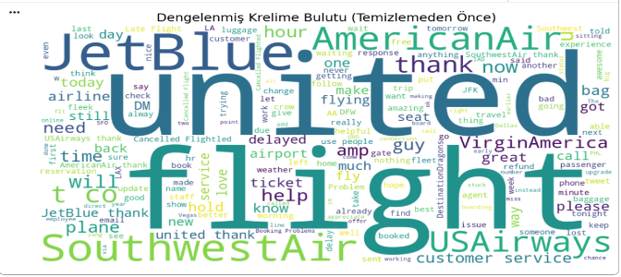
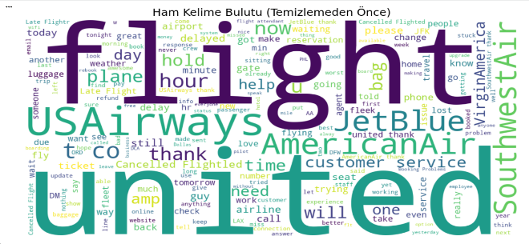

Şekil 5.3.a Orijinal Veri Setine Ait Ham Kelime Bulutu Şekil 5.3.b Dengelenmiş Veri Setine Ait Ham Kelime Bulutu (Temizlemeden Önce) (Temizlemeden Önce)

Şekil 5.3.a ve Şekil 5.3.b birlikte incelendiğinde, orijinal veri setinde sınıf dengesizliği nedeniyle belirli kelimeler ve havayolu markalarının baskınlaştığı; dengeleme işlemi sonrasında ise kelimelerin daha homojen dağıldığı ve metinsel içeriğin daha dengeli bir biçimde temsil edildiği görülmektedir.

5.4 Orijinal ve Dengelenmiş Veri Setlerine Ait Temizlenmiş Kelime Bulutlarının Karşılaştırılması
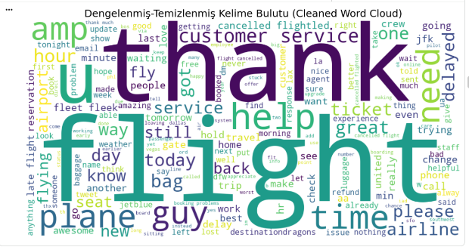
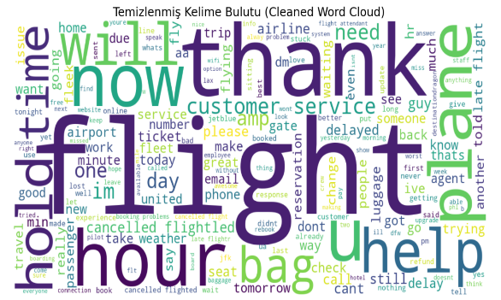

Şekil 5.4.a Orijinal Veri Setine Ait Temizlenmiş Kelime Şekil 5.4.b Dengelenmiş Veri Setine Ait Temizlenmiş Kelime
Bulutu (Stopword temizliği uygulanmış metinler) Bulutu (Stopword temizliği uygulanmış metinler)

Stopword temizliği sonrasında her iki kelime bulutunda da anlamsal açıdan daha belirgin kelimelerin öne çıktığı görülmektedir. Orijinal veri setinde bazı kelimelerin baskın boyutlarda temsil edilmesi, sınıf dengesizliğinin metinsel görselleştirmelere yansıdığını göstermektedir. Buna karşılık, dengelenmiş veri setine ait kelime bulutunda kelimelerin daha dengeli boyutlarda dağıldığı ve tematik çeşitliliğin arttığı dikkat çekmektedir. Temizleme ve dengeleme işlemlerinin birlikte uygulanması, metinsel içeriğin daha homojen ve temsil gücü yüksek bir biçimde görselleştirilmesini sağlamıştır.

5.5 Orijinal ve Dengelenmiş Veri Setlerinde Kelime Frekanslarının Karşılaştırılması
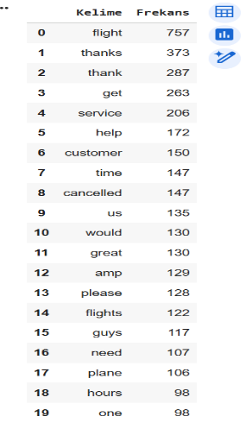
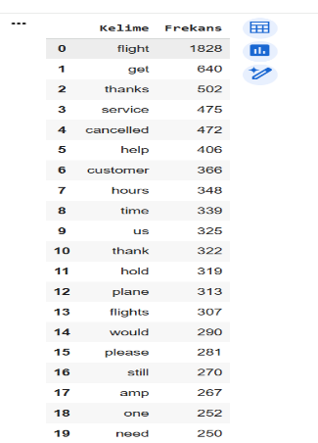

Şekil 5.5.a Orijinal Veri Setine Ait En Sık Geçen Şekil 5.5.b Dengelenmiş Veri Setine Ait En Sık Geçen Kelimeler Kelimeler

Şekil 5.5.a ve Şekil 5.5.b birlikte incelendiğinde, orijinal (dengesiz) veri setinde sınıf dengesizliğinin etkisiyle bazı kelimelerin yüksek frekanslarla baskın biçimde öne çıktığı görülmektedir. Dengelenmiş veri setinde ise her duygu sınıfından eşit sayıda örnek kullanılması sonucunda kelime frekanslarının genel olarak azaldığı ve kelimeler arasındaki dağılımın daha homojen bir yapıya kavuştuğu dikkat çekmektedir. Bu bulgu, sınıf dengeleme işleminin metinsel istatistikler ve kelime frekansları üzerinde doğrudan ve belirgin bir etkisi olduğunu ortaya koymaktadır.

5.6 Orijinal ve Dengelenmiş Veri Setlerinde Duygu Dağılımlarının Karşılaştırılması
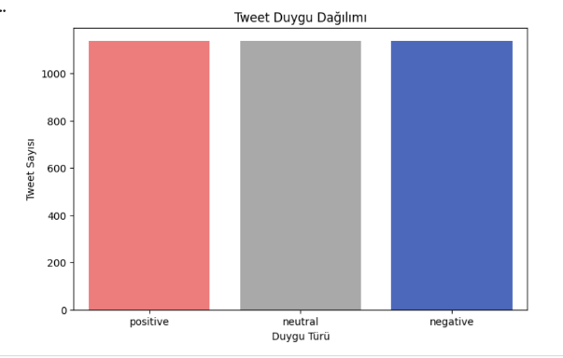

Şekil 5.6.a Orijinal (Dengesiz) Veri Setine Ait Tweet Duygu Şekil 5.6.b Dengelenmiş Veri Setine Ait Tweet Duygu Dağılımı Dağılımı
Şekil 5.6.a incelendiğinde, orijinal veri setinde negatif duygu sınıfının diğer sınıflara kıyasla belirgin biçimde baskın olduğu görülmektedir. Dengelenmiş veri setini gösteren Şekil 5.6.b’de ise pozitif, nötr ve negatif duygu sınıflarının eşit sayıda temsil edildiği ve daha dengeli bir dağılım elde edildiği dikkat çekmektedir. Bu durum, sınıf dengesizliğinin giderilmesiyle birlikte analiz ve modelleme süreçlerinde her duygu sınıfının eşit ağırlıkta değerlendirilmesini mümkün kılmıştır.

5.7 Orijinal ve Dengelenmiş Veri Setlerinde En Sık Geçen Kelimelerin Karşılaştırılması
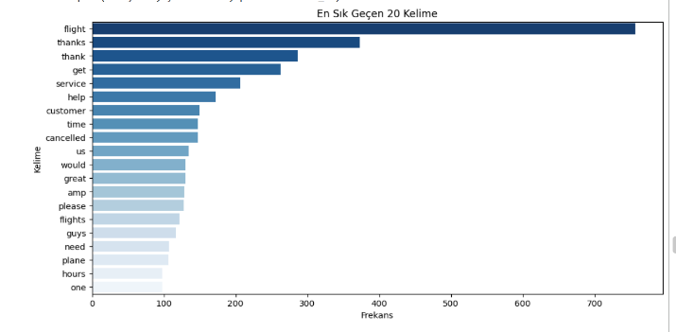
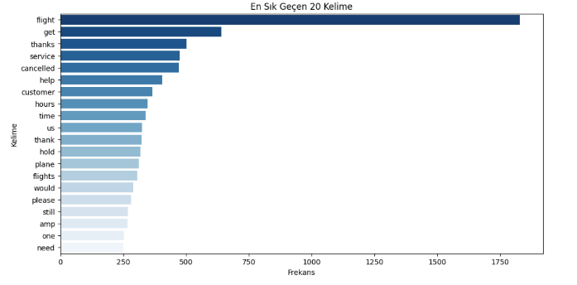

Şekil 5.7.a Orijinal (Dengesiz) Veri Setine Ait En Sık Geçen Şekil 5.7.b Dengelenmiş Veri Setine Ait En Sık Geçen
20 Kelime 20 Kelime

Şekil 5.7.a incelendiğinde, orijinal veri setinde sınıf dengesizliğinin etkisiyle bazı kelimelerin oldukça yüksek frekanslarla baskın hâle geldiği görülmektedir. Dengelenmiş veri setini gösteren Şekil 5.7.b’de ise kelime frekanslarının genel olarak azaldığı ve kelimeler arasındaki dağılımın daha dengeli bir yapı sergilediği dikkat çekmektedir. Bu durum, dengeleme işleminin metinsel frekans istatistiklerini doğrudan etkilediğini ve analiz sonuçlarının tek bir duygu sınıfı ağırlığına bağlı kalmasını azalttığını göstermektedir.

5.8 Orijinal ve Dengelenmiş Veri Setlerinde Bigram–Trigram Sonuçlarının Karşılaştırılması
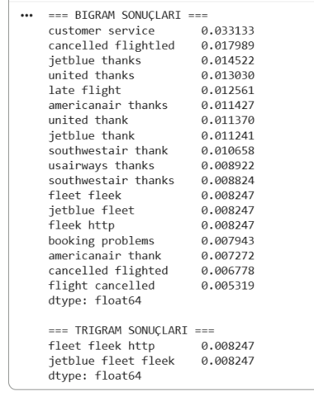
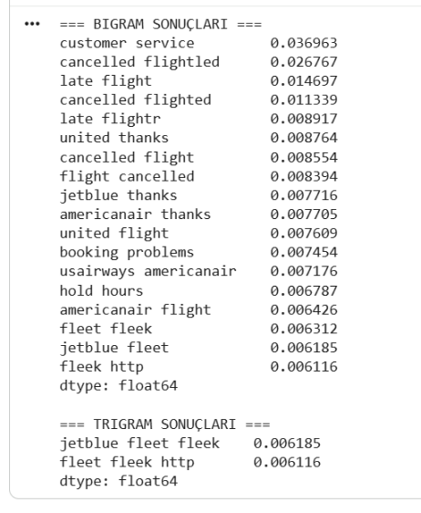

Şekil 5.8.a Orijinal Veri Setine Ait Bigram ve Trigram Şekil 5.8.b Dengelenmiş Veri Setine Ait Bigram ve Trigram Sonuçları Sonuçları
Şekil 5.8.a incelendiğinde, orijinal veri setinde sınıf dengesizliğinin etkisiyle bazı kelime çiftlerinin (özellikle customer service, cancelled flight, late flight) daha yüksek ağırlıklarla öne çıktığı görülmektedir. Dengelenmiş veri setini temsil eden Şekil 5.8.b’de ise bigram ve trigram ağırlıklarının daha dengeli dağıldığı ve farklı havayolu markalarına ait ifadelerin daha eşit biçimde temsil edildiği dikkat çekmektedir. Bu durum, sınıf dengeleme işleminin yalnızca tekil kelime frekanslarını değil, kelime birlikteliklerine dayalı yapıları da doğrudan etkilediğini göstermektedir.
5.9 Orijinal ve Dengelenmiş Veri Setlerinde Confusion Matrix Karşılaştırması
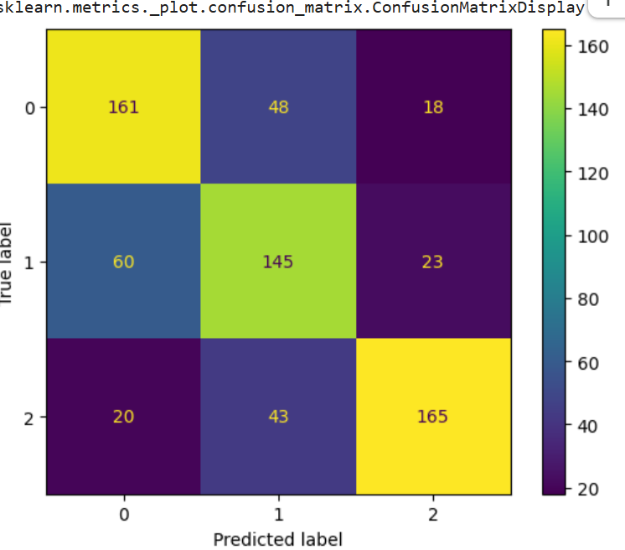

Şekil 5.9.a Orijinal Veri Setine Ait Confusion Matrix Şekil 5.9.b Dengelenmiş Veri Setine Ait Confusion Matrix
Şekil 5.9.a incelendiğinde, orijinal veri setinde sınıf dengesizliği nedeniyle modelin baskın sınıfa yönelik tahminlerde yoğunlaştığı ve bazı sınıflar arasında belirgin karışmaların oluştuğu görülmektedir. Dengelenmiş veri setine ait Şekil 5.9.b’de ise doğru sınıflandırmaların diyagonal üzerinde daha dengeli dağıldığı ve sınıflar arası hata oranlarının daha homojen hâle geldiği dikkat çekmektedir. Bu durum, dengeleme işleminin modelin tüm duygu sınıflarını ayırt etme yeteneğini artırarak daha adil ve yorumlanabilir sonuçlar üretilmesine katkı sağladığını göstermektedir.
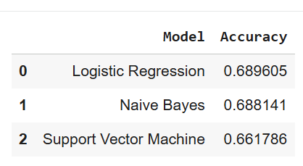
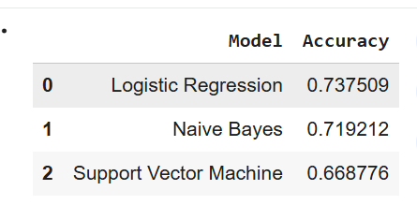
5.10 Orijinal ve Dengelenmiş Veri Setlerinde Model Performanslarının Karşılaştırılması

Şekil 5.10.a Orijinal Veri Setine Ait Model Accuracy Şekil 5.10.b Dengelenmiş Veri Setine Ait Model Accuracy Değerleri Değerleri
Şekil 5.10.a incelendiğinde, orijinal veri setinde tüm modellerin görece daha yüksek doğruluk (accuracy) değerlerine ulaştığı görülmektedir. Ancak bu durum, sınıf dengesizliği nedeniyle baskın duygu sınıfının doğru tahmin edilmesinden kaynaklanabilmektedir. Dengelenmiş veri setine ait Şekil 5.10.b’de ise accuracy değerleri düşmüş olmakla birlikte, modellerin tüm duygu sınıfları üzerinde daha dengeli ve gerçekçi bir performans sergilediği gözlemlenmektedir. Bu sonuçlar, sınıf dengeleme işleminin model başarısını sayısal olarak azaltabilse de elde edilen performansın yorumlanabilirliğini ve genellenebilirliğini artırdığını göstermektedir.

5.11 Rastgele Dengeleme Sonuçların
Farklı rastgele dengeleme işlemleri uygulanarak oluşturulan veri setleri üzerinde modeller yeniden eğitilmiş ve doğruluk (accuracy) değerleri karşılaştırılmıştır. Elde edilen sonuçlar incelendiğinde, kullanılan örneklerin rastgele seçilmesine bağlı olarak model performanslarında küçük farklılıklar oluştuğu görülmektedir. Bu durum, dengeleme sürecinde kullanılan rastgele örneklemenin modele giren veri dağılımını doğrudan etkilemesinin doğal bir sonucudur. Ancak tüm denemelerde doğruluk değerlerinin benzer aralıklarda kalması, modellerin genel eğilimlerinin tutarlı olduğunu ve sonuçların rastlantısal dalgalanmalara rağmen istikrarlı bir yapı sergilediğini göstermektedir.
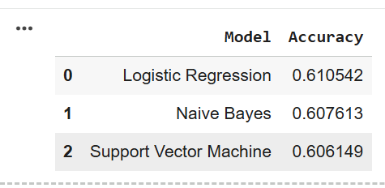
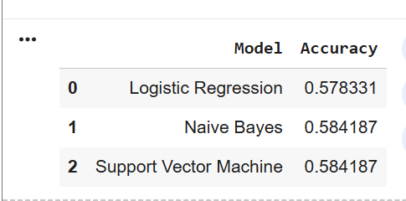
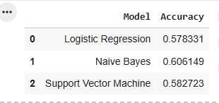

5.12 Karşılaştırmalı Analizin Genel Sonuçları
Bu bölümde, orijinal ve dengelenmiş veri setleri kullanılarak gerçekleştirilen karşılaştırmalı analizlerin genel çıktıları özetlenmiştir. Yapılan karşılaştırmalar, sınıf dengesizliğinin metinsel görselleştirmeler, kelime frekansları ve model performansları üzerinde belirgin bir etkisi olduğunu göstermektedir.
Orijinal veri setinde negatif duygu sınıfının baskınlığı, kelime bulutu ve kelime frekansı gibi görselleştirmelerde belirli kelimelerin öne çıkmasına neden olmuştur. Dengelenmiş veri setinde ise duygu sınıflarının eşitlenmesiyle birlikte metinsel temsillerin daha homojen bir yapıya kavuştuğu gözlemlenmiştir. Benzer şekilde, bigram ve trigram analizlerinde de kelime birlikteliklerinin dengelenmiş veri setinde daha eşit dağıldığı dikkat çekmiştir.
Model performansları karşılaştırıldığında, orijinal veri setinde elde edilen doğruluk (accuracy) değerlerinin daha yüksek olduğu görülmüş; ancak bu durumun baskın sınıfın etkisiyle ilişkili olduğu anlaşılmıştır. Dengelenmiş veri setinde doğruluk değerleri görece düşmüş olsa da confusion matrix sonuçları modellerin tüm duygu sınıflarını daha dengeli biçimde ayırt edebildiğini ortaya koymuştur. Ayrıca, rastgele dengeleme uygulamalarında elde edilen küçük performans farklılıklarının, kullanılan örneklerin rastgele seçilmesinin doğal bir sonucu olduğu görülmüştür.
Bu karşılaştırmalı analizler, sınıf dağılımının hem görselleştirme çıktıları hem de model performanslarının yorumlanmasında kritik bir rol oynadığını ortaya koymaktadır.

6. GENEL DEĞERLENDİRME VE SONUÇ
Bu çalışmada, Twitter kullanıcı yorumları üzerinden gerçekleştirilen duygu sınıflandırma analizi kapsamında hem orijinal (dengesiz) hem de dengelenmiş veri setleri kullanılarak kapsamlı bir inceleme yapılmıştır. Çalışmanın ilk aşamasında, orijinal veri seti üzerinden elde edilen sonuçlar değerlendirilmiş; ardından sınıf dengesizliğinin etkisini ortaya koymak amacıyla karşılaştırmalı analizler gerçekleştirilmiştir.
Elde edilen bulgular, sınıf dengesizliğinin metin madenciliği çalışmalarında önemli bir sorun olduğunu ve bu durumun hem görselleştirme çıktılarının hem de model performanslarının yorumlanmasını doğrudan etkilediğini göstermektedir. Orijinal veri setinde daha yüksek doğruluk değerleri elde edilmesine rağmen, bu durumun çoğunluk sınıfının etkisiyle ortaya çıktığı görülmüştür. Dengelenmiş veri setinde ise doğruluk değerleri düşmüş olmakla birlikte, modellerin tüm duygu sınıflarını daha adil ve gerçekçi biçimde temsil edebildiği anlaşılmıştır.
Bu çalışma, duygu analizi ve genel olarak metin sınıflandırma problemlerinde yalnızca tek bir performans metriğine odaklanmanın yanıltıcı olabileceğini; sınıf dağılımının, görselleştirmelerin ve farklı değerlendirme ölçütlerinin birlikte ele alınması gerektiğini ortaya koymaktadır. Sonuç olarak, sınıf dengeleme yöntemlerinin bilinçli ve kontrollü biçimde kullanılması, daha güvenilir ve yorumlanabilir analiz sonuçları elde edilmesine katkı sağlamaktadır.

7. KAYNAKÇA
1) Kaggle – Twitter US Airline Sentiment Dataset
https://www.kaggle.com/datasets/crowdflower/twitter-airline-sentiment
2)Scikit-learn – Machine Learning in Python
https://scikit-learn.org/stable/

